

Virtual Lab op iPad: Acids and Bases in Chemistry.
Minimumdoel:
6.38 De leerlingen brengen pH in verband met het zuur, basisch of neutraal karakter van een waterige oplossing en lichten de functie van een zuur-base indicator toe.
LPD KathOndVl + wenk:
LPD 27 C De leerlingen brengen pH in verband met het zuur, basisch of neutraal karakter van een waterige oplossing en lichten de functie van een zuur-base indicator toe.
Wenk: Het in verband brengen van de pH met waterstofionenconcentratie en hydroxide- ionenconcentratie wordt geïllustreerd met oplossingen van sterke zuren en sterke basen (hydroxiden).
Vanuit het opstellen van neutralisatiereacties kan je neutralisatie linken aan gelijke concentraties van waterstofionen en hydroxide-ionen. Van daaruit geeft een hogere waterstofionenconcentratie een pH lager dan 7 en omgekeerd een hogere hydroxide- ionenconcentratie een pH hoger dan 7.
Wenk: Mogelijke practica en onderzoeksonderwerpen in samenhang met STEM-doelen: het onderzoek naar het zuur, basisch of neutraal karakter met behulp van UI-papier/ indicatoren …
LPD GO!:
WD2_09.01.11 De leerlingen onderzoeken of een stof zuur, basisch of neutraal is.
WD2_09.01.11.01 De leerlingen beschrijven zuren als moleculeverbindingen die samengesteld zijn (een) proton(en) en een zuurrest.
WD2_09.01.11.02 De leerlingen brengen de pH van een zure, basische en neutrale oplossing in verband met de concentratie van protonen en hydroxide-ionen.
WD2_09.01.11.03 De leerlingen leggen het verband tussen concentratie van hydroxoniumion en pH.
WD2_09.01.11.04 De leerlingen onderzoeken of een stof zuur, basisch of neutraal is.
LPD PrO:
06.WE16 De leerlingen brengen pH in verband met het zuur, basisch of neutraal karakter van een waterige oplossing en lichten de functie van een zuur-base indicator toe.
Kennis: Onderscheid tussen een zure, een basische en een neutrale oplossing – Pro
pH-schaal - Pro
Concentratie - Pro
Voor de leerlingen: Instructieblad bij opgave:

Hoe verandert de pH bij het wisselen tussen een zuur en een base?
- Zet de app op zuur (Acid).
- Vergelijk de kleur van het pH strookje met het pH-diagram links bovenaan.
- Zet de app op base (Base).
- Vergelijk opnieuw de kleur van het pH-strookje met het diagram links bovenaan.
Laat in beide gevallen de app op zwak (Weak) staan!
- Vul dan onderstaande tabel aan met de kleur van het pH-strookje en de pH-waarde.
 | Kleur | pH-waarde
Zuur (zwak)
Base (zwak)
Streep door wat niet past: | Een zuur heeft een hogere / lagere pH-waarde dan een base.

Hoe verandert de pH bij het wisselen tussen een zwak zuur en een sterk zuur?
- Zet de app op zuur (Acid) en op zwak (Weak).
- Vergelijk de kleur van het pH-strookje met het pH-diagram links bovenaan.
- Zet de app daarna op sterk (Strong).
- Vergelijk opnieuw de kleur van het pH-strookje met het diagram.
Laat in beide gevallen de app op zuur (Acid) staan!
- Vul onderstaande tabel aan met de kleur van het pH-strookje en de pH-waarde.
 | Kleur | pH-waarde
Zwak zuur
Sterk zuur
Streep door wat niet past: | Een zwak zuur heeft een hogere / lagere pH-waarde dan een sterk zuur.
- Wissel nu een aantal keer tussen zwak (Weak) en sterk (Strong).
- Bekijk ondertussen het mengsel links onderaan.

Wat gebeurt er met de concentratie van het hydroxoniumion (H3O+) als we van een zwak naar een sterk zuur gaan?

Hoe verandert de pH bij het wisselen tussen een zwakke base en een sterke base?
- Zet de app op base (Base) en op zwak (Weak).
- Vergelijk de kleur van het pH-strookje met het pH-diagram links bovenaan.
- Zet de app daarna op sterk (Strong).
- Vergelijk opnieuw de kleur van het pH-strookje met het diagram.
Laat in beide gevallen de app op base (Base) staan.
- Vul onderstaande tabel aan met de kleur van het pH-strookje en de pH-waarde.
 | Kleur | pH-waarde
Zwakke base
Sterke base
Streep door wat niet past: | Een zwakke base heeft een hogere / lagere pH-waarde dan een sterke base.
- Wissel nu een aantal keer tussen zwak (Weak) en sterk (Strong)
- Bekijk ondertussen het mengsel links onderaan.

Wat gebeurt er met de concentratie van het hydroxide-ion (OH⁻) als we van een sterke naar een zwakke base gaan?

Rangschikking op basis van pH-waarde
Rangschik de vier verschillende oplossingen (sterke base, zwak zuur, sterk zuur, zwakke base) volgens de gevonden pH-waarden in de app.
pH-waarde
Oplossing

Voor de leerkracht: Oplossingen van het instructieblad.

Hoe verandert de pH bij het wisselen tussen een zuur en een base?
- Zet de app op zuur (Acid) en op zwak (Weak).
- Vergelijk de kleur van het pH-strookje met het pH-diagram links bovenaan.
- Zet de app daarna op sterk (Strong).
- Vergelijk opnieuw de kleur van het pH-strookje met het diagram.
Laat in beide gevallen de app op zuur (Acid) staan!
- Vul onderstaande tabel aan met de kleur van het pH-strookje en de pH-waarde.
 | Kleur | pH-waarde
Zuur (zwak) | Oranje | 5
Base (zwak) | Groen | 9
Streep door wat niet past: | Een zuur heeft een hogere / lagere pH-waarde dan een base.

Hoe verandert de pH bij het wisselen tussen een zwak zuur en een sterk zuur?
- Zet de app op zuur (Acid) en op zwak (Weak).
- Vergelijk de kleur van het pH-strookje met het pH-diagram links bovenaan.
- Zet de app daarna op sterk (Strong).
- Vergelijk opnieuw de kleur van het pH-strookje met het diagram.
Laat in beide gevallen de app op zuur (Acid) staan!
- Vul onderstaande tabel aan met de kleur van het pH-strookje en de pH-waarde.
 | Kleur | pH-waarde
Zwak zuur | Oranje | 5
Sterk zuur | Rood | 2
Streep door wat niet past: | Een zwak zuur heeft een hogere / lagere pH-waarde dan een sterk zuur.
- Wissel nu een aantal keer tussen zwak (Weak) en sterk (Strong).
- Bekijk ondertussen het mengsel links onderaan.

Wat gebeurt er met de concentratie van het hydroxoniumion (H3O+) als we van een zwak naar een sterk zuur gaan?
De concentratie van de hydroxoniumionen stijgt.

Hoe verandert de pH bij het wisselen tussen een zwakke base en een sterke base?
- Zet de app op base (Base) en op zwak (Weak).
- Vergelijk de kleur van het pH-strookje met het pH-diagram links bovenaan.
- Zet de app daarna op sterk (Strong).
- Vergelijk opnieuw de kleur van het pH-strookje met het diagram.
Laat in beide gevallen de app op base (Base) staan.
- Vul onderstaande tabel aan met de kleur van het pH-strookje en de pH-waarde.
 | Kleur | pH-waarde
Zwakke base | Groen | 9
Sterke base | Blauw | 12
Streep door wat niet past: | Een zwakke base heeft een hogere / lagere pH-waarde dan een sterke base.
- Wissel nu een aantal keer tussen zwak (Weak) en sterk (Strong)
- Bekijk ondertussen het mengsel links onderaan.

Wat gebeurt er met de concentratie van het hydroxide-ion (OH⁻) als we van een sterke naar een zwakke base gaan?
De concentratie van hydroxide-ionen daalt.

Rangschikking op basis van pH-waarde
Rangschik de vier verschillende oplossingen (sterke base, zwak zuur, sterk zuur, zwakke base) volgens de gevonden pH-waarden in de app.
pH-waarde | 2 | 5 | 9 | 12
Oplossing | Sterk zuur | Zwak zuur | Zwakke base | Sterke base

Voor de leerkracht: Screenshots applicatie/simulatie.
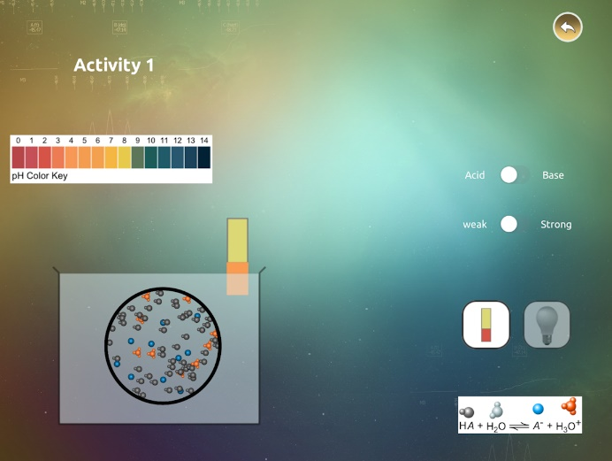 | 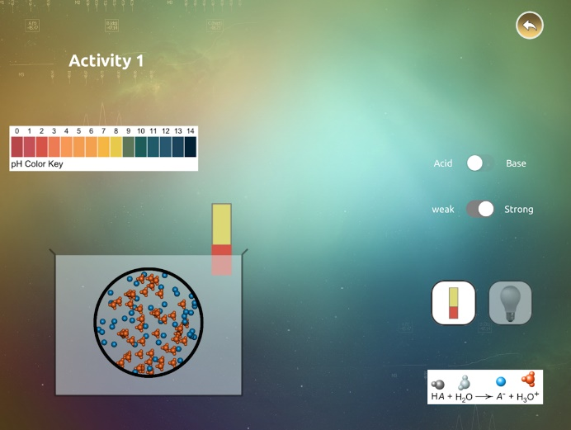
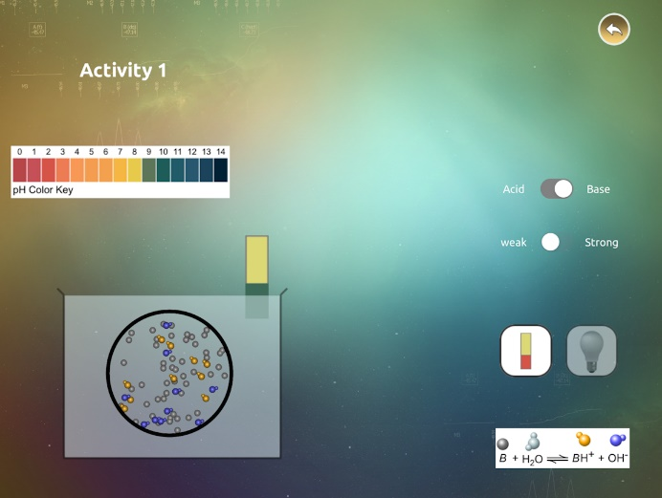 | 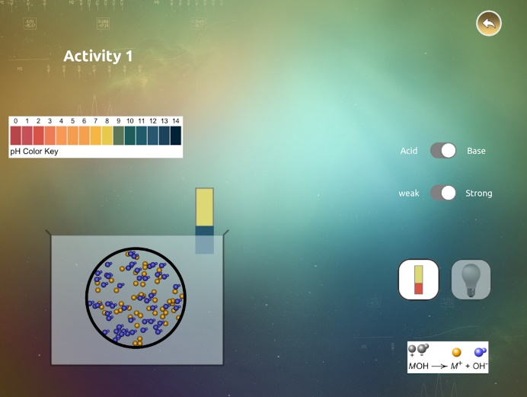

Voor de leerkracht: Timing.
De opgave zou hooguit een 10-tal minuten in beslag mogen nemen en is dus ideaal te gebruiken als onderdeel van een hoekenwerk.
Voor de leerkracht: Oplijsting van de benodigde materialen.
IPad met app “Acids and Bases in Chemistry”.
(https://apps.apple.com/us/app/acids-and-bases-in-chemistry/id1181885373)
Voor de leerkracht: Organisatie in de klas.
Je kunt de leerlingen ieder apart met de applicatie aan de slag laten gaan.
In grote groepen, of als er gewoon minder iPads beschikbaar zijn dan leerlingen, kunnen de leerlingen best in groepjes van twee, uitzonderlijk drie leerlingen samen werken. Meer dan drie leerlingen samen is af te raden, het scherm is veel te klein waardoor bij zulke groepen de leerlingen die het scherm niet goed kunnen zien eerder de klas gaan verstoren of de anderen het werk laten doen. Bij een groepje van twee leerlingen kan één leerling de applicatie bedienen terwijl de ander de opgaven invult.
Best kan je deze applicatie inzetten als onderdeel van een hoekenwerk aangezien het gebruik ervan weinig tijd in beslag zou moeten nemen.
Voor de leerkracht: Info over de simulaties en uitleg over de mogelijkheden.
De applicatie zelf is goedkoop ($ 0,99) maar ook zeer gelimiteerd. Er wordt ook wel uitleg gegeven over zuurtegraad, pH en neutralisatie reacties, maar dit is niet interactief en enkel in het Engels beschikbaar. Dit gaat enkel de leerlingen vast houden die zéér geïnteresseerd zijn én al vlot Engels kunnen om het taalgebruik te kunnen volgen. Het is dus wel belangrijk om de theorie over pH-waarde en zuurtegraad op voorhand zelf aan te leren en de applicatie erna als oefening of herhaling te gebruiken.
De applicatie bevat ook een tweede activiteit waarbij de gebruiker de naam van een stof te zien krijgt en de bruto formule hierbij moet selecteren uit een lijstje. Deze naamgevingsoefening gaat wel niet specifiek over zuren en basen en is ook elke keer 100% hetzelfde.

